«Моя мама – лучшая на свете!»

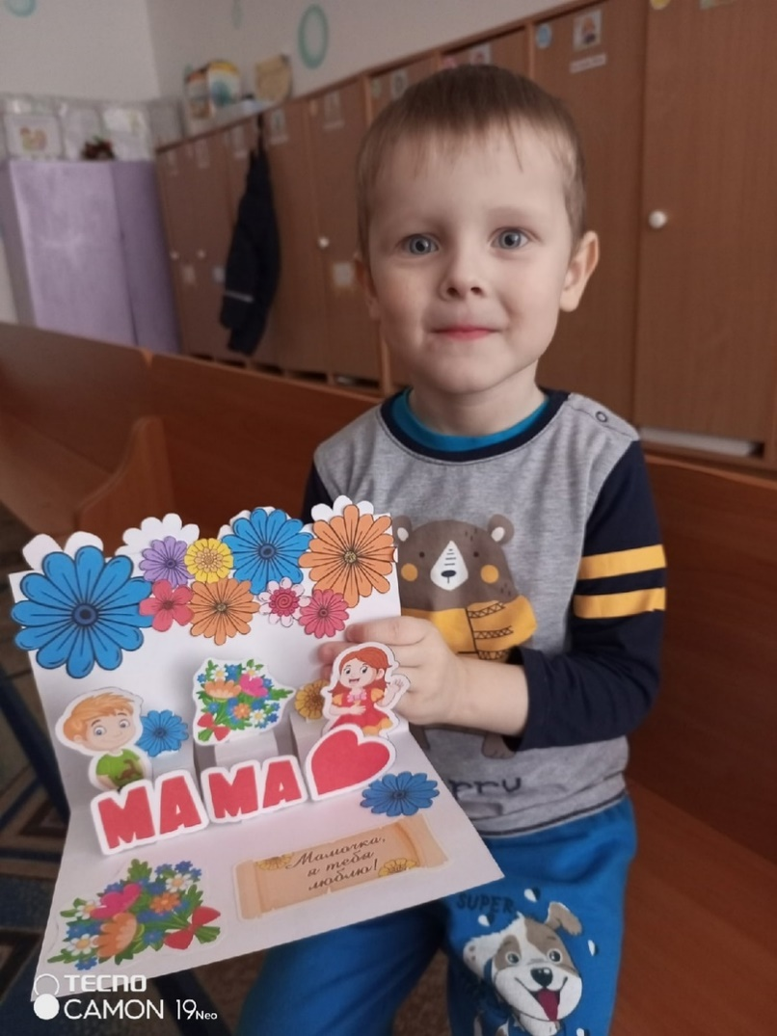
Мама — это значит нежность,
Это ласка, доброта,
Мама — это безмятежность,
Это радость, красота!
Мама — это на ночь сказка,
Это утренний рассвет,
Мама — в трудный час подсказка,
Это мудрость и совет!
Мама — это зелень лета,
Это снег, осенний лист,
Мама — это лучик света,
Мама — это значит ЖИЗНЬ!
В последнее воскресенье ноября вся Россия отмечает замечательный праздник «День Матери». Мама – это не просто слово, с мамы начинается наша жизнь, наша история!
С воспитанниками средней группы воспитатели провели занятие на тему «Какая должна быть мама» ответы детей были разные, кто-то сказал, что мама должна быть строгой, а кто-то веселой. У кого-то скромная, у другого наоборот, но самое главное у мамы должно быть доброе и любящее сердце. Дети с такими эмоциями рассказывали про мам, что начали описывать все их достоинства. В конце занятия дети изготовили открытки, чтобы подарить и сделать приятно каждой мамочке.

Подготовила: воспитатель средней группы Прокопьева А.Ф.

